جامعة المنوفية Menoufia University
كلية الطب البيطري Faculty Of veterinary medicine
إدارة المكتبة Management of Library

QR code services
مع تحيات إدارة المكتبة
موقع الكلية

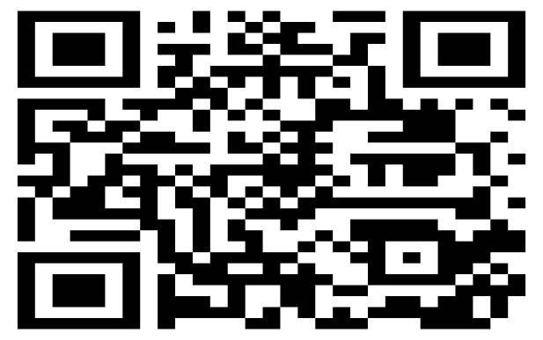
وسائل التواصل الاجتماعي

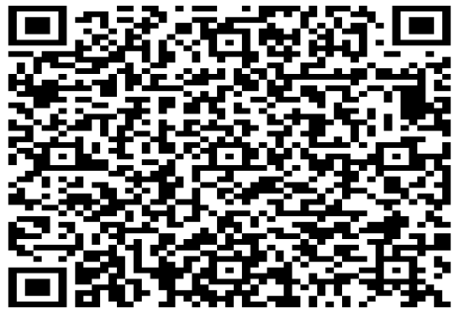

جامعة المنوفية Menoufia University
كلية الطب البيطري Faculty Of veterinary medicine
إدارة المكتبة Management of Library

QR Code for Information services
بنك المعرفة المصري EKB
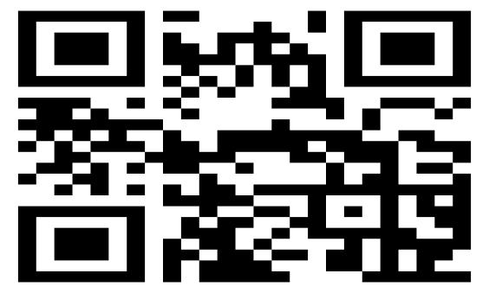
المكتبة الرقمية

QR Code for Information services
المجلة العلمية

